Usikkerhetsberegning for Serie-10/10⁺:

For de som benytter Serie-10/10⁺ er beregning av usikkerheten i resultatet frivillig, men telletiden og integralet ved bakgrunnsmålingen må uansett oppgis til oss på resultatskjemaet. Dette for at vi skal kunne regne ut eller kontrollregne usikkerheten selv.

Basert på LORAKON-metoden beregnes aktiviteten i en prøve etter følgende formel:

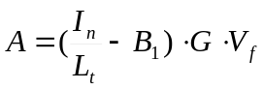 (1)

Der:
A Er aktiviteten av Cs-137 (Bq ⋅ kg⁻¹)
I_{n} Er totalt antall tellinger i det aktuelle område ROI (kanal 344-481)
L_{t} Er måletiden (s)
B₁ Er bakgrunnsstrålingen (cps) i samme området som for I₁
G Er geometrifaktoren for Cs-137
V_{f} Også kalt «vektfaktoren». Definert som X / V_{p}, der X er vekten av full boks med tetthet 1, som gir en vekt på 200g for ringtest geometrien. V_{p} er nettovekt av prøven.

Bakgrunnsmålingen er basert på en separat måling:

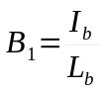 (2)
Der:
I_{b} er antall tellinger i ROI området for Cs-137
L_{b} er telletiden for bakgrunnsmålingen

Ikke neglisjerbare usikkerheter antaes for parametrene I_{n}, G, V_{p} og B₁. Usikkerheten i L_{t} og X antaes å være neglisjerbare.

Usikkerheten, 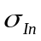, i antall tellinger i I_{n} beregnes ved å ta roten av disse:
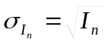

Ettersom B₁ er tellehastighet (cps) gis usikkerheten av:
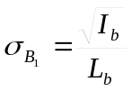

Usikkerheten for A i formel 1, beregnes ved å bruke følgende formel:
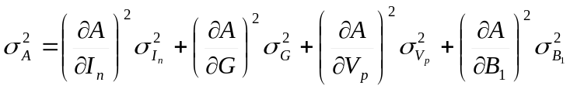 (3)

Dette gir:

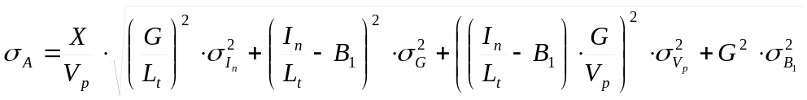 (4)
Der
σ_{G} = 0,03⋅G

σ_{V} angir usikkerheten i vekten, og denne har vi estimert til 1 %. Dersom man vet usikkerheten på vekten som er benyttet, bruk heller det tallet.

σ_{Vp} = 0,01⋅V

Eksempel
Vi har en bakgrunnsmåling som viser:
I_{b} = 19653 og L_{b}=68759 s

Vi har da at:

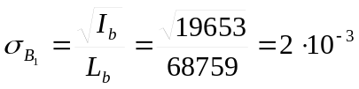

Hvis G = 108,9 gir dette:

σ_{G} = 0,03⋅108,9 = 3,3

Hvis V_{p}=200,4 gir dette:

σ_{Vp} = 0,01⋅200,4 = 2

Dersom prøven ga følgende tellinger og telletid:
I_{n}=5003 og L_{t}=280 (tilsvarer 1910 Bq/kg i formel 1)

Blir usikkerheten i antall tellinger i Cs-toppen da:

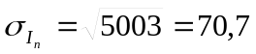

Ved innsetting i formel 4 får vi:

Som gir:

σ_{A} = 66

For å kunne regne resultatet tilbake til referansedato er det lettest å oppgi svaret med en relativ usikkerhet:

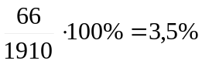 Altså: 1910 Bq/kg ± 3,5 %

Antar vi at prøven var 5 år gammel, blir svaret da:

2144 Bq/kg ± 3,5 %

Usikkerheten tilsvarer 1 standardavvik, der 68 % av målingene vil komme innenfor svaret. Usikkerheten skal pr. 2010 oppgis med 2 standardavvik. Det betyr i praksis at usikkerheten fra denne formelen skal ganges med 2.

2144 Bq/kg ± 7 %

